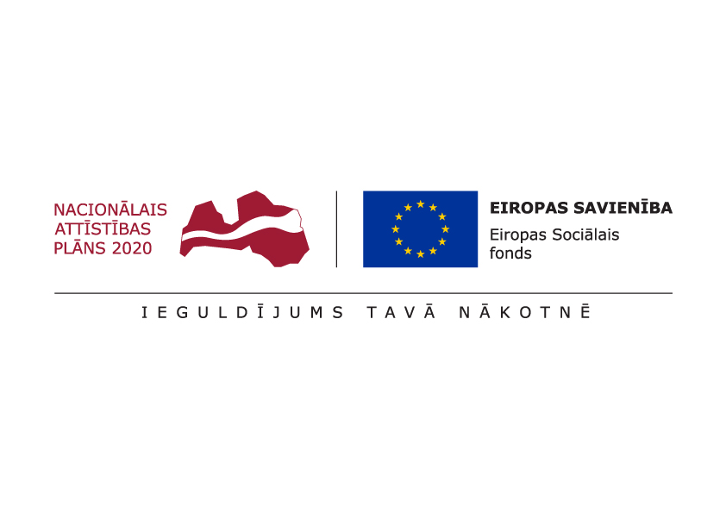

**Uzsākts ESF projekts “Karjeras atbalsts vispārējās un profesionālās izglītības iestādēs”**

Rēzeknes pilsētas Izglītības pārvalde un Valsts izglītības attīstības aģentūra parakstīja sadarbības līgumu par Eiropas Savienības fondu darbības programmas «Izaugsme un nodarbinātība» 8.3.5. specifiskā atbalsta mērķa «Uzlabot pieeju karjeras atbalstam izglītojamajiem vispārējās un profesionālās izglītības iestādēs» projekta Nr.8.3.5.0/16/I/001 «Karjeras atbalsts vispārējās un profesionālās izglītības iestādēs» īstenošanu. Projekts tiks īstenots līdz 2020. gada 30. decembrim.

Rēzeknes 3. vidusskola projektā piedalās **no 2017.gada 1. marta līdz 2020.gadam 31.decembrīm.**

1. **Karjeras attīstības atbalsta pasākumi sadarbības partnera pārziņa esošo vispārējās izglītības iestāžu**

| Karjeras plānošanas tēma | Pasākuma nosaukums | Pasākuma apraksts | Dalībnieki | Norises laiks |
| --- | --- | --- | --- | --- |
| Darba pasaules iepazīšana | “Lauksaimnieka darbs” | Nodarbības laikā skolēni tiks iepazīstināti ar lauksaimniecības jomu , kā vienu no darba iespējam apzinās faktorus, kas veicina veiksmīgu uzņēmējdarbību. Lauku īpašuma apsaimniekotājs sniegs skolēniem informāciju par sava darba specifiku, par lopkopības un graudkopības nozaru specifiku un ražošanu, kā arī iegūtas produkcijas realizācijas veidiem. Skolēni piedalīsies viktorīnā ar mērķi pārbaudīt iegūtas zināšanas par lauksaimniecības jomu un ar to saistītājam profesijām. | Izmēģinājumskola:  Rēzeknes 3.vidusskolas 6.-7. klašu skolēni. | 2017.gada decembris |
| Darba pasaules iepazīšana | „Es māku šūt” | Profesionālas šuvējas vadīta nodarbība un meistarklase, kuras mērķis ir iepazīstināt skolēnus ar šuvējas profesiju. Šuvējas stāstījums par savu darba ikdienu un izaicinājumiem, uzsākot uzņēmējdarbību, par nepieciešamajām prasmēm un mērķiem. Skolēniem būs iespēja uzzināt par dažādam šūšanas operācijām, sadarbību ar klientiem, kā piegriezt un izgatavot šūtos izstrādājumus, izmantojot atbilstošas iekārtas, materiālus. Skolēni piedalīsies meistarklasē ar mērķi izmēģināt savas iemaņas un pārbaudīt savu interesi par iepazīto. | Izmēģinājumskola:  Rēzeknes 3.vidusskolas 7.-8. klašu skolēni. | 2017. gada  novembris |
| Darba pasaules iepazīšana | “Skaistumkopšanas pasaulē” | Speciālistu meistarklase, kurā skaistumkopšanas speciālisti iepazīstinās skolēnus ar šo profesiju pieprasījumu darba tirgū un nepieciešamo profesionālo spēju izvērtēšanu un izglītības iespējām. Papildus izglītojamajiem tiks rādīti paraugdemonstrējumi un organizēta praktiskā darbība, ļaujot iejusties skaistumkopšanas speciālista lomā.Sarunās ar meistaru varēs uzzināt, ar ko sākt un kādus mērķus izvirzīt mācoties skolā, lai veidotu savu karjeru skaistumkopšanas jomā un uzsāktu uzņēmējdarbību. Skolēniem būs iespēja saņemt atbildes uz interesējošiem jautājumiem. | Izmēģinājumskola:  Rēzeknes 3.vidusskolas  8.-9.klašu skolēni. | 2017.gada decembris |
| Darba pasaules iepazīšana | „Māla Pikuča piedzīvojumi” | Mācību ekskursija ar mērķi – gūt priekšstatu par podnieka amatu. Nodarbībās laikā skolēni gan izzinās par keramika amatu, viņa darba ikdienu, prasmēm, kas nepieciešamas, lai taptu kvalitatīvs produkts. | Izmēģinājumskola:  Rēzeknes 3.vidusskolas  1. klašu skolēni. | 2017. gada  decembris |
| Darba pasaules iepazīšana | “Zemes dzīļu noslēpumi” | Mācību ekskursija uz muzeju ar mērķi veidot izpratni un padziļināt zināšanas par arheologa profesiju. Nodarbībā skolēni iegūst zināšanas par izglītības iegūšanas iespējas, darba apstākļiem un darba iespējām. Praktiskā nodarbībā skolēni iejutīsies arheologa lomā. | Izmēģinājumskola:  Rēzeknes 3.vidusskolas  6. klašu skolēni. | 2018. gada  janvāris |
| Darba pasaules iepazīšana | “Vai es varu strādāt muzejā?” | Mācību ekskursija uz muzeju ar mērķi iepazīties ar muzeja darba specifiku un tā iesaistītājam profesijām. Muzeja speciālista izklāsts par sava darba specifiku, nepieciešamajām prasmēm un darba vidi. kādam rakstura īpašībām un zināšanām, kā arī izglītībai jābūt muzeja darbiniekam. | Izmēģinājumskola:  Rēzeknes 3.vidusskolas  5. klašu skolēni. | 2018. gada  februāris |
| Pašnovērtējuma veikšana un karjeras lēmumu pieņemšana | “Karjerai nepieciešamo iemaņu attīstīšana” | Personīgās izaugsmes trenera vadīta nodarbība par sevis izzināšanu, savu stipro un vājo pušu novērtēšanu, lai nākotnē atvieglotu lēmuma pieņemšanu par savas karjeras izvēli un veidošanu.  Nodarbību laikā jaunieši apgūs iemaņas par to, kā attīstīt veiksmīgai nodarbinātībai nepieciešamās prasmes, attieksmes un zināšanas. | Izmēģinājumskola:  Rēzeknes 3.vidusskolas  9. klases skolēni. | 2018. gada  februāris |
| Darba pasaules iepazīšana | “Tehniskās jaunrades diena skolā” | Pasākuma mērķis ir veicināt skolēnos interesi par zinātni un tehnoloģijām. Radoši darbojoties, izglītojamie gūs priekšstatu par tādām zinātnes nozarēm kā fizika un ķīmija un profesijām, kurām pamatā ir nepieciešamas zināšanas fizikas un ķīmijas nozarē. Skolēni gūs informāciju par to, kādēļ ir svarīgi jau skolā cītīgi pievērsties šo mācību priekšmetu apguvei un kā iegūtās zināšanas var noderēt, kad būs jāpieņem lēmums par karjeras attīstīšanu. Nodarbībās tiks veikti eksperimenti, pētījumi un erudīcijas uzdevumi. | Izmēģinājumskola:  Rēzeknes 3.vidusskolas  3.klašu skolēni.  9.klašu skolēni.  10.-12.klašu skolēni. | 2018.gada  februāris |
| Izglītības iespēju izpēte | Izstāde  ”Skola 2018” | Izstādes “Skola 2018” apmeklēšana, kur skolēniem būs iespēja iepazīties ar atzītākajām un jaunākajām mācību programmām Latvijā un ārvalstīs, tikties ar izglītības iestāžu pārstāvjiem un saņemt atbildes uz interesējošiem jautājumiem. | Izmēģinājumskola:  Rēzeknes 3.vidusskolas  11.-12.klašu skolēni. | 2018.gada  februāris |
| Pašnovērtējuma veikšana | “Kā izvēlēties sirds profesiju ?” | Lekcijas laikā izglītojamiem būs dota iespēja izprast, kā soli pa solim nonākt līdz nākotnes profesijas izvēlei (gribu, varu, vajag apzināšanās; virtuālie resursi pašizpētei utt.). pieredzes un iedvesmas stāsti un piemēri no Latvijas, spēju attīstīšanas plāns. Saruna - diskusija par izglītības iespējām Latvijā, kā arī izglītību ārzemēs. Stereotipu laušana. | Izmēģinājumskola:  Rēzeknes 3.vidusskolas  9. klašu skolēni. | 2018. gada  marts |
| Pašnovērtējuma veikšana | “Pieprasītākās spējas un prasmes šodienas un nākotnes darba tirgū” | Nodarbības laikā skolēni uzzinās par 2030. gada Latvijas darba tirgus prognozes par pieprasījumu un piedāvājumu dažādās jomās. Darba spēka pieprasījuma pa profesijām prognozes uz 2030.gadu Latvijā. Darba samaksa Latvijā 2016.gadā dažādās jomās, naudas koks, top 10 profesijas, kas neeksistēja pirms 5 gadiem. Ārpusstundu aktivitāšu nozīme personības veidošanā. Uzņēmējspējas - neatņemamas nākotnes darbinieka prasmes*.* | Izmēģinājumskola:  Rēzeknes 3.vidusskolas 10.-12. klašu skolēni. | 2018. gada  marts |
| Darba pasaules iepazīšana | “Skaistumkopšanas pasaulē” | Speciālistu meistarklase, kurā skaistumkopšanas speciālisti iepazīstinās skolēnus ar šo profesiju pieprasījumu darba tirgū un nepieciešamo profesionālo spēju izvērtēšanu un izglītības iespējām. Papildus izglītojamajiem tiks rādīti paraugdemonstrējumi un organizēta praktiskā darbība, ļaujot iejusties skaistumkopšanas speciālista lomā.Sarunās ar meistaru varēs uzzināt, ar ko sākt un kādus mērķus izvirzīt mācoties skolā, lai veidotu savu karjeru skaistumkopšanas jomā un uzsāktu uzņēmējdarbību. Skolēniem būs iespēja saņemt atbildes uz interesējošiem jautājumiem. | Izmēģinājumskola:  Rēzeknes 3.vidusskolas  10.-11. klašu skolēni. | 2018.gada  marts |
| Darba pasaules iepazīšana | “Ko es zinu par zobārstniecību” | Tikšanās ar zobārstniecības speciālistu, lai iepazītu viņa darba ikdienu, uzzinātu, kāda izglītība, prasmes un rakstura īpašības darbā nepieciešamas. Skolēni tiks iesaistīti praktiskā nodarbībā, saņems atbildes uz jautājumiem par izglītības iespējām, profesijas īpatnību un nepieciešamību darba tirgu. | Izmēģinājumskola:  Rēzeknes 3.vidusskolas  9.-12. klašu skolēni. | 2017.gada  aprīlis |
| Karjeras lēmuma pieņemšana un darba pasaules iepazīšana | “Sporta profesijas izvēles ceļš” | Lekcija diskusija par to, kā izvēlēties sev piemērotāko profesiju sporta jomā, kā arī paplašināt zināšanas par sporta jomā saistītājām profesijām. Padomi kā soli pa soliem nonākt līdz nākotnes profesijas izvēlei sportā jomā. Profesionālas izglītības iespējas Latvijā un sporta speciālistu pieprasījums. Veiksmes , pieredzes stāsts ar piemēriem par veiksmīgiem cilvēkiem Latvijā ar profesionālo sporta izglītību. | Izmēģinājumskola:  Rēzeknes 3.vidusskolas 9. klašu skolēni. | 2018.gada  aprīlis |
| Darba pasaules iepazīšana | “Gravēšana, kā mākslas forma.” | Lekcijas laika skolēniem būs iespēja uzzināt par mākslinieciskas jomas profesiju – gravētājs. Speciālists sniegs informāciju un dalīsies ar pieredzi par šis profesijas darba specifiku, profesionālajām kompetencēm un pieprasījumu darba tirgu. Lekcijas laika skolēniem veidosies sapratne par gravīra profesiju. Praktiskajā daļā skolēnam būs iespējā izmēģināt gravēšanas tehniku. | Izmēģinājumskola:  Rēzeknes 3.vidusskolas  10. - 12. klašu skolēni. | 2018. gada  aprīlis. |
| Darba pasaules iepazīšana | „Darbs var būt interesants” | Mācību ekskursija uz uzņēmumu. Audzētavas saimnieka veiksmes stāsts par sava uzņēmējdarbības uzsākšanas posmiem no pamata līdz stabilām ienākumu avotam, pareizo mērķu un uzdevumu izvirzīšana un to sasniegšanas etapiem, ražošanas procesu un iegūtas produkcijas realizācijas veidiem un iespējam, kādam zināšanām un prasmēm jābūt, lai veiksmīgi attīstīties un pilnveidoties mūsdienu strauji mainīgā pasaulē. | Izmēģinājumskola:  Rēzeknes 3.vidusskolas  10.-12. klašu skolēni. | 2018.gada  maijs |
| Darba pasaules iepazīšana | "Suns, kā labākais draugs " | Skolēniem būs iespēja iepazīties ar kinologa darba specifiku un darba apstākļiem, iespējām apgūst kinologa specialitāti. Skolēni aktīvi iesaistīsies nodarbībās. Nodarbības laikā skolēni tiks iepazīstināti ar kinologa amata noslēpumiem, izglītības ceļiem un darba tirgu pieprasījumu. Notiks kinologa amata prasmju paraugdemonstrējumi un skolēni tiks iesaistīti diskusijā par darbā nepieciešamajām zināšanām, prasmēm un personības īpašībām ,lai veiksmīgi strādāt šajā profesijā | Izmēģinājumskola:  Rēzeknes 3.vidusskolas 4. klašu skolēni.  5.klašu skolēni. | 2018.gada  maijs |
| Darba pasaules iepazīšana | „Amatnieku meistari” | Izglītojamie apmeklēs amatnieku un zirglietu izgatavošanas skolu. Skolēni tiks iepazīstināti ar amatnieka profesijas specifiku, darba vidi, ādas izstrādājumu izgatavošanas procesu un to pieprasījumu darbā tirgū. Nodarbības turpinājumā izglītojamie gūs praktiskas iemaņas, piedaloties amatnieka vadītā meistarklasē. | Izmēģinājumskola:  Rēzeknes 3.vidusskolas 2. klašu skolēni. | 2018. gada maijs |
| Darba pasaules iepazīšana | “Poligrāfija, kā apkalpošanas sfēra.” | Skolēni dosies uz poligrāfijas ražošanas uzņēmumu ar mērķi iepazīties ar poligrāfservisa darba specifiku, strādājošiem šajā jomā speciālistiem, ražotas produkcijas pieprasījumu darbā tirgu, kā arī uzzinās pār nepieciešamas izglītības iegūšanas iespējām un veidiem, lai veiksmīgi darboties šajā jomā. Uzskatāmi būs pieejams apskatīt darba procesu, darba apstākļus un pienākumus šīs nozares darbiniekiem. Skolēni tiks iesaistīti praktiskā nodarbībā, saņems atbildes uz jautājumiem par izglītības iespējām, produkcijas noietu un darba tirgu. | Izmēģinājumskolas:  Rēzeknes 3.vidusskolas 7.klašu skolēni.  8. klašu skolēni. | 2018. gada maijs |